Ngày soạn: …………

Ngày dạy: …………

**VẬN DỤNG - SÁNG TẠO**

**I. MỤC TIÊU**

**1. Kiến thức:**

- Ôn lại kiến thức của những bài học trước

**2. Năng lực:**

- Năng lực chung: năng lực thể hiện âm nhạc, cảm thụ và hiểu biết âm nhạc

- Năng lực đặc thù:

+ Học sinh biết vận dụng các nội dung của chủ đề vào thể hiện các năng lực âm nhạc và các phẩm chất theo nội dung và yêu cầu của chủ đề.

**3. Phẩm chất:**

- Giáo dục học sinh tính chăm chỉ, ý thức trách nhiệm và nhân ái với bạn bè trong các hoạt động của bài học

**II. THIẾT BỊ DẠY HỌC VÀ HỌC LIỆU**

**1. Giáo viên:** SGV, đàn phím điện tử, nhạc cụ gõ, phương tiện nghe – nhìn và các tư liệu file âm thanh phục vụ cho tiết dạy.

**2. Học sinh:** SGK Âm nhạc 6, nhạc cụ gõ. Tìm hiểu thông tin phục vụ cho bài học.

**III. TIẾN TRÌNH DẠY HỌC**

**1. Hoạt động 1: Khởi động (mở đầu).**

**2. Hoạt động 2: Hình thành kiến thức mới**

- Bài học trước

**3. Hoạt động 3: Luyện tập – Vận dụng**

**a. Mục tiêu:** HS biết tìm nốt nhạc phù hợp theo kí hiệu có sẵn

**b. Nội dung:** HS trình bày, trả lời câu hỏi

**c. Sản phẩm:** HS năng động, tích cực biểu diễn âm nhạc, cảm thụ và trình bày hiểu biết về âm nhạc

**d. Tổ chức thực hiện:**

- GV yêu cầu học sinh:

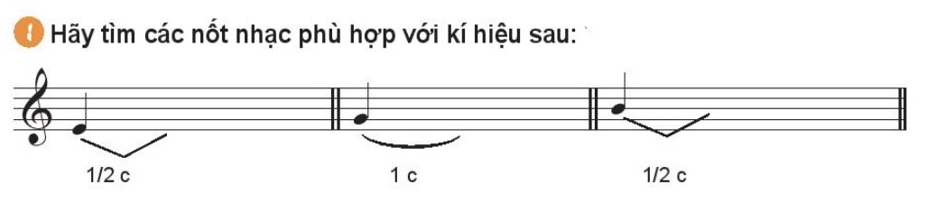

- HS quan sát SGK và tìm các nốt nhạc phủ hợp điển vào chỗ trống sao cho đúng kí hiệu.

- GV gọi một vài bạn trả lời. HS nhận xét đúng - sai và nhắc lại khái niệm về cung và nửa cung.

- GV nhận xét. Bỏ sung hoặc nhắc lại khái niệm cung và nửa cung.

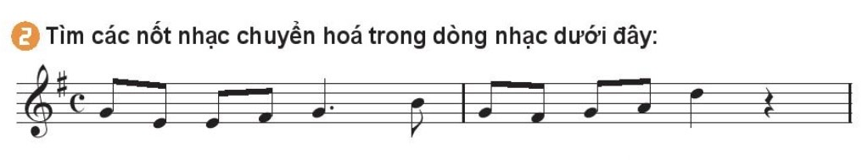 Tương tự phần trên, HS quan sát SGK và tìm các nốt chuyển hóa.

- GV gọi một vài bạn trả lời. HS nhận xét đúng - sai và nhắc lại khái niệm bậc chuyển hoá.

- GV nhận xét. Bổ sung hoặc nhắc lại khái niệm bậc chuyển hoá.

- GV đàn giai điệu nét nhạc trong SGK. HS vỗ tay theo phách mạnh kết hợp đọc theo giai điệu của nét nhạc (2 - 3 lần).

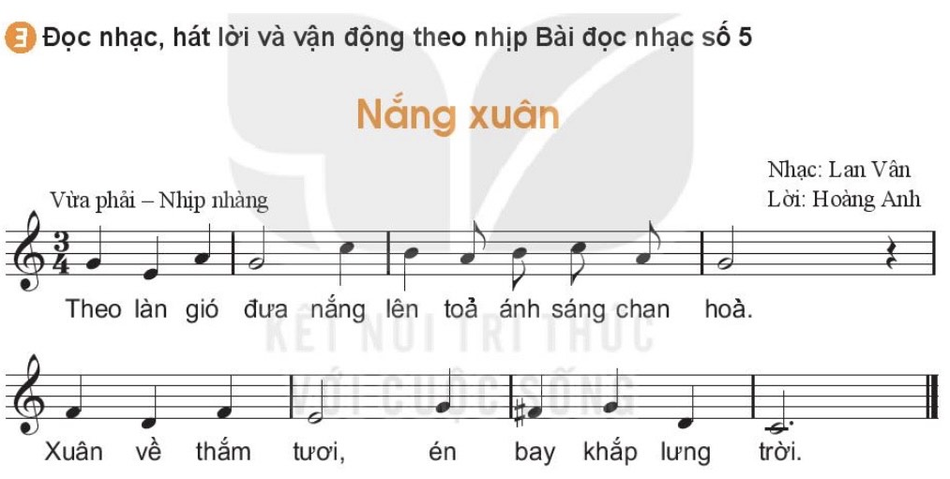 - GV mở tiết tấu đàn nhịp ¾ hoặc nhạc nền bài đọc nhạc số 5. HS đọc nhạc kết hợp vỗ tay theo phách Bài đọc nhạc số 5. Sau đó ghép lời hát (1 - 2 lần).

- Từng nhóm sáng tạo một vài động tác vận đông phụ hoạ đã học (giậm chân, võ tay, võ đùi, vỗ ngực) theo tiết tấu và nhịp điệu của bài đọc nhạc, cùng luyện tập theo nhóm.

- Gọi một vài nhóm tiêu biểu.

- HS tự đánh giá cá nhân/ nhóm, đánh giá lẫn nhau.

- GV nhận xét, đánh giá phần trình bày của các nhóm, tuyên dương những nhóm có phần biểu diễn tốt

\***Tổng kết chủ đề:**

* GV cùng HS chốt lại các nội dung và yêu cầu đã học.
* Yêu cầu HS nêu cảm nhận về các nội dung của bài học qua chủ đề 7.
* Nội dung nào em yêu thích nhất? Tại sao?
* Em cùng nhóm đã thể hiện nội dung nào tốt nhất trong các nội dung của chủ đề?

\***Hướng dẫn tự học:**

- HS tìm hiểu các nội dung của bài tiếp theo, trả lời các câu hỏi: Chủ đề tiếp theo có những nội dung gì ? Em đã biết những kiến thức nào trong bài ?

- Hãy nêu cảm nghĩ của em về lời ca bài hát *Bác Hồ - Người cho em tất cả*

**Kết thúc bài**